МИНИСТЕРСТВО ОБРАЗОВАНИЯ РОССИЙСКОЙ ФЕДЕРАЦИИ
_____________
ПЕНЗЕНСКИЙ ГОСУДАРСТВЕННЫЙ УНИВЕРСИТЕТ
________________________________________________

Изучение архитектуры микроЭВМ
Методические указания
к лабораторным работам

Пенза, 1985
Даны методические указания к лабораторным работам по изучению структуры, форматов данных и команд, системы команд микроЭВМ "Электроника 60", а также по составлению и отладке программ для этой микроЭВМ.
Методические указания подготовлены на кафедре "Вычислительная техника" и предназначены для студентов специальностей 0608, 0606, 0640, 0642, 0646, 0647,0648, 0701, изучающих основы микропроцессорной техники.
Ил.30, табл.17, библиогр.5 назв.

Составители: Н.Н. Коннов, канд. техн. наук, доц.;
В.Г. Пучков, канд. техн. наук, доц.;
Б.Д. Шашков, канд. техн. наук, доц.;
Под редакцией Н.П. Вашкевича, д-ра техн. наук, проф.

1. Цель лабораторных работ
Целью настоящих лабораторных работ является изучение архитектуры, принципов действия микроЭВМ "Электроника 60", а также получение навыков программирования и работы оператора микроЭВМ этого типа.

2. Описание лабораторной установки

2.1. Общая характеристика микроЭВМ
В качестве лабораторной установки используется микроЭВМ "Электроника 60М" или другие микроЭВМ, программно совместимые с указанной, с терминалом: электрической пишущей машинкой (ЭПМ) "Консул" или алфавитно-цифровым дисплеем.
МикроЭВМ "Электроника 60" в её различных модификациях (М, Т, В) и программно совместимые с ней микроЭВМ "Электроника НЦ-80", "Электроника С-41" и другие относятся к широко распространённому классу микроЭВМ, ориентированных на решение задач управления различными процессами и объектами. ЭВМ "Электроника 60" программно совместима с основным типом отечественных мини-ЭВМ (СМ-3, СМ-4,"Электроника 125"). Обобщённая структурная схема микроЭВМ представлена на рис.1. МикроЭВМ состоит из отдельных модулей: центрального процессора(ЦП), запоминающих устройств(ЗУ), устройств управления (контроллеров) периферийного оборудования, связь между которыми осуществляется через единый канал. Способ подключения (интерфейс) модулей к каналу и порядок обмена информацией между ними через канал стандартны, что позволяет обращаться ЦП к ЗУ и периферийным устройствам одинаковым образом.

2.2. Структура центрального процессора
Центральный процессор микроЭВМ извлекает из оперативного запоминающего устройства (ОЗУ) команды программы, дешифрирует их и выполняет заданные ими действия над данными (операциями), которые могут находиться в самом ЦП или извлекаться им из ОЗУ или периферийных устройств.
Центральный процессор микроЭВМ "Электроника 60М" реализуется на нескольких больших интегральных схемах (БИС) серий 581, размещённых на одной печатной плате. В других типах аналогичных микроЭВМ ЦП строится на БИС серий 1801 или 588.
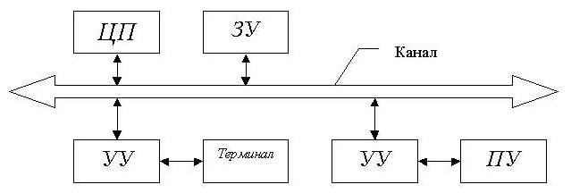
Рис.1

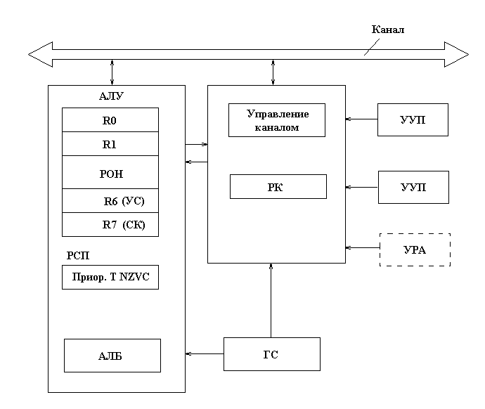
Рис.2
Укрупнённая структурная схема ЦП показана на рис.2. ЦП содержит:
Арифметико-логическое устройство (АЛУ), предназначенное для выполнения арифметических и логических операций над данными и вычисления адресов команд и данных. АЛУ включает:
1) блок регистров общего назначения (РОН) R0÷R7. Шестнадцатиразрядные РОН являются программно доступными и могут использоваться для хранения операндов или формирования их адресов. Регистры R6 и R7 имеют, кроме того, специальное назначение: R6 используется как указатель стека (УС) (см. рис.2), а R7 – как счетчик команд(СК), формирующий адрес очередной команды;
2) регистр состояния процессора (РСП), на котором после выполнения каждой операции формируется слово состояния процессора (ССП). Разряды ССП кодируют признаки результата выполнения команды (перенос C, нуль Z, знак N, переполнение V, признак внутреннего прерывания T, а также приоритет процессора по отношению к другим устройствам, подключённым к каналу);
3) арифметико-логический блок (АЛБ), который непосредственно выполняет различные арифметико-логические операции над содержимым РОН или данными, поступающими в АЛУ из канала.
Устройство управления выполнения операций (УУ), предназначенное для управления работой АЛУ и канала. УУ содержит шестнадцатиразрядный регистр команд (РК), на который принимается очередная команда, схемы её дешифраций, анализа и выработки управляющих сигналов в АЛУ и канал, которые управляет непосредственно реализацией команды в АЛУ.
Устройства управляющей памяти (УУП), представляющие собой постоянные ЗУ, хранящие микропрограммы выполнения операций в ЦП и связи с пультом и терминалом.
Генератор синхронизации (ГС), осуществляющий тактирование остальных устройств ЦП.
Устройство расширенной арифметики(УРА), предназначенное для ускоренного аппаратного выполнения арифметических операций типа умножение-деление и действий над числами, представленными в формате с плавающей запятой. УРА входит в состав ЦП лишь некоторых типов микроЭВМ.
Обобщенный алгоритм выполнения операций, включающие следующие этапы (фазы): извлечение очередной команды и формирование адреса следующей, вычисление адресов и извлечение операндов, выполнение команды – показан на рис.3:
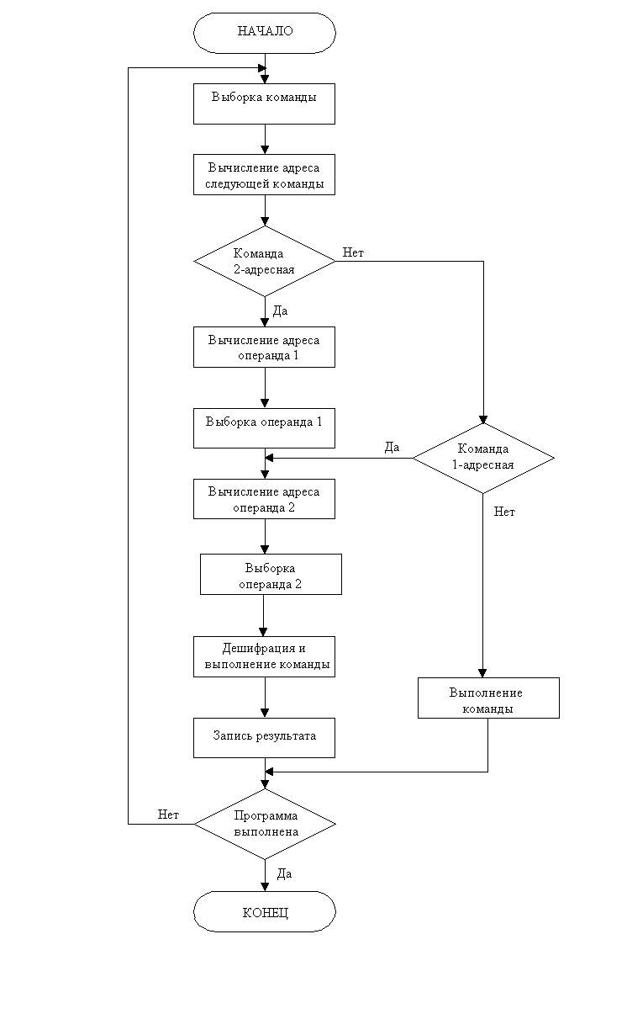

2.3 Форматы данных
МикроЭВМ оперируют над данными, представленными в двух основных форматах: шестнадцатиразрядное слово или восьмиразрядный байт (рис. 4). Данные рассматриваются как целые числа, старший разряд – знаковый (0 – плюс, 1- минус), отрицательные числа кодируются в дополнительном коде. Диапазоны представления чисел:

а) слово – от –32768 (100000₈) до +32767 (077777₈)

б) байт – от –128 (200₈) до +127 (177₈)
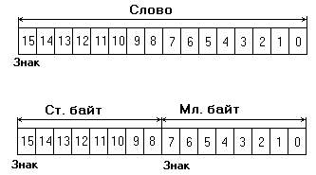
Рис.4
Следует отметить, что при выполнении некоторых команд микроЭВМ данные рассматриваются как целые положительные числа (т.е. без учёта знака).

2.4 Слово состояния процессора
Термин "слово состояния процессора" означает код, в котором отображается текущее его состояние путём формирования ряда признаков. Формат ССП показан на рис.5. Признаки N, Z, V, C содержат информацию о результате последней выполненной команды, их значения могут программно анализироваться командами ветвления по условиям. Признак используется для прерывания программы при отладке. Разряд ССП задаёт приоритет ЦП по отношению к периферийным устройствам, если этот разряд равен 1, то прерывание текущей программы от периферийных устройств микроЭВМ невозможен.
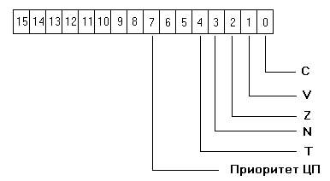
Рис.5

2.5 Организация памяти
За командами и данными ЦП обращается к ячейкам микроЭВМ, реализуемой в виде модулей оперативных или постоянных запоминающих устройств, подключённых к каналу.
Для обращения к запоминающим устройствам ЦП формирует и передаёт в канал шестнадцатиразрядный адрес искомой информации, т.е. адресное пространство ЦП состоит от 000000₈ до 177777₈, т.е. равно 64 К (К=10¹²=1024). Поскольку данные могут содержать 8 или 16 разрядов, то адрес указывает либо на байт, либо на слово, образованное двумя соседними байтами, в последнем случае адрес должен быть чётным (рис. 6). При обращении к памяти необходимо указывать формат данных (слово или байт).
Обращение к периферийным устройствам выполняется так же, как к ячейкам ЗУ, для чего старшие адреса с 160000₈ до 177777₈ отводятся для нумерации регистров периферийных устройств, а не ячеек памяти. Максимальная емкость ЗУ в микроЭВМ составляет 28К слов или 56 Кбайт.
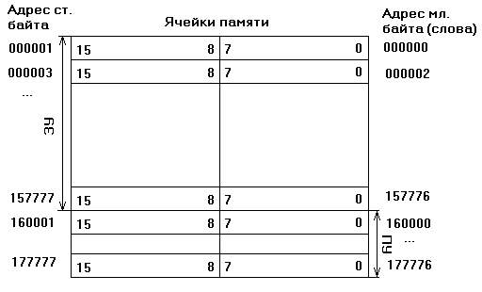
Рис.6

2.6 Способы адресации операндов
Для указания местоположения операндов в ЗУ в форматах команд выделяются специальные адресные поля. В зависимости от количества адресных полей в формате команды разделяются на одно- и двухадресные. Структура адресного поля, используемого для адресации операндов, приведена на рис. 7. Для адресации операндов используется содержимое одного из 8 РОН, номер которого указан в разрядах 0…2. Разряды с 3 по 5 задают способ вычисления адреса.

Рис.7
Все реализуемые в микроЭВМ способы адресации можно разделить на 3 группы: прямую, косвенную и адресацию с использованием СК.
Каждой группе соответствует четыре режима адресации.

2.6.1 Режимы прямой адресации
1. Прямая регистровая (режим 0, символическое обозначение А). В режиме 0 содержимое РОН номер R является операндом. Порядок извлечения операнда показан на рис. 8.
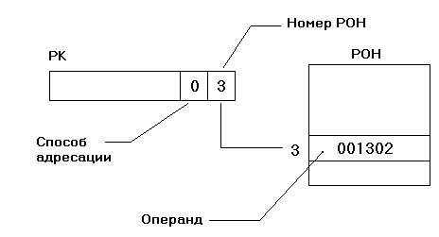
Рис.8
2. Прямая автоинкрементная адресация (режим 2, символическое обозначение (R)+). Регистр R содержит адрес операнда, после обработки которого содержимое регистра R увеличивается на 1, если операнд – байт, и на 2, если операнд – слово. Порядок обращения к операнду показан на рис.9.
3. Прямая автодекрементная адресация (режим 4, символическое обозначение –(R)). После обращения к операнду содержимое регистра уменьшается на 1для байтовых операций или на 2 для операции над числами, а затем используется в качестве адреса (рис. 10).
4. Индексная (режим 6, символическое обозначение Х(R)). Адрес вычисляется как сумма содержимого регистра R ("базы") и слова X, следующего за командой ("смещения" или "индексного слова"). Команда, таким образом, будет состоять из 2 или 3 слов, размещённых в последовательных ячейках памяти. Порядок формирования адреса показан на рис.11.
Рис. 10
Рис. 10
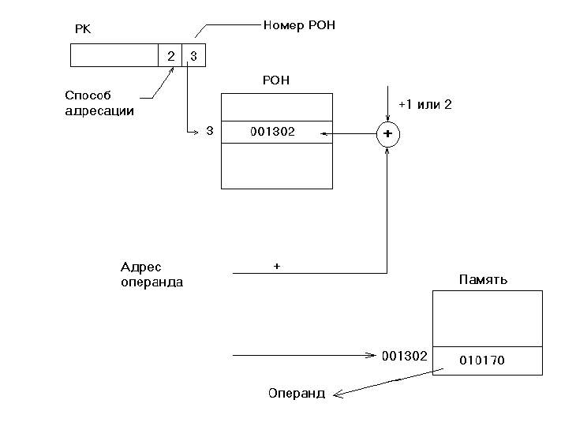
Рис.9
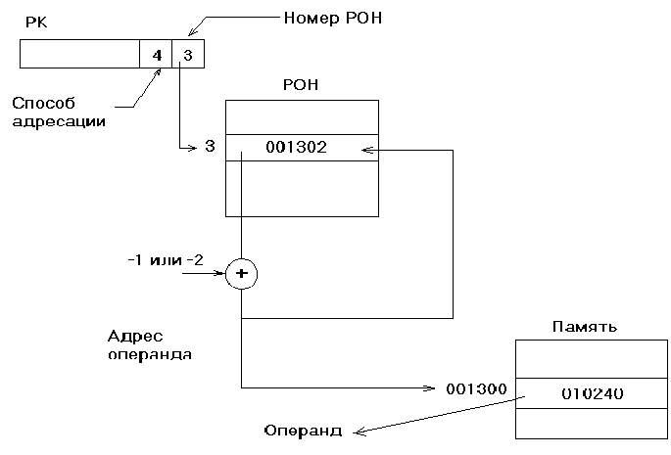
Рис.10
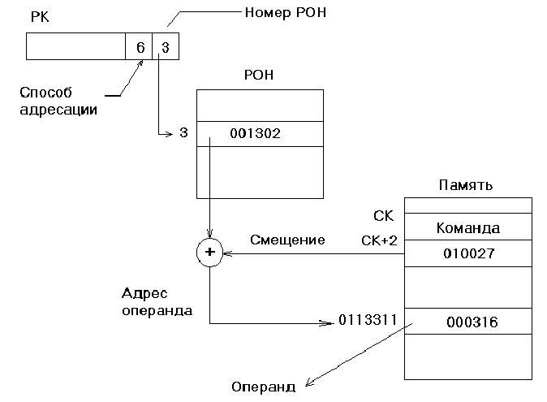
Рис.11

2.6.2 Режимы косвенной адресации
1. Косвенная регистровая адресация (режим 1, символическое обозначение (R) или @R). Содержимое регистра R является адресом операнда (рис. 12).
2. Косвенная автоинкрементная адресация (режим 3, символическое обозначение @ (R)+). Содержимое регистра R используется как адрес адреса операнда, после обращения к которому содержимое регистра увеличивается на 2(рис. 13).
3. Косвенная автодекрементная адресация (режим 5, символическое обозначение @(R)). Содержимое регистра R уменьшается на 2, а затем используется как адрес адреса операнда (рис. 14).
4. Косвенная индексация (режим 7, символическое обозначение @X(R)). Вычисленное как сумма смещения и базы число используется как адрес адреса операнда (рис. 15) .
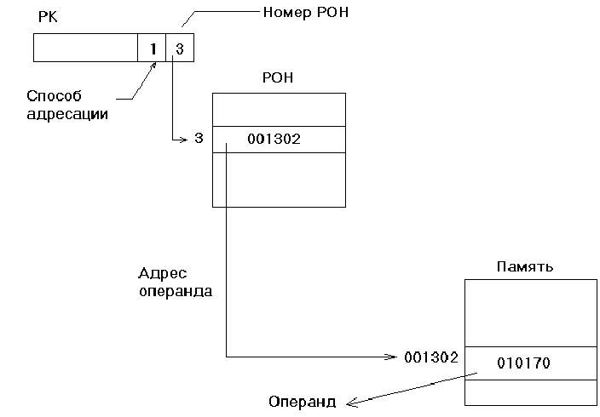
Рис.12
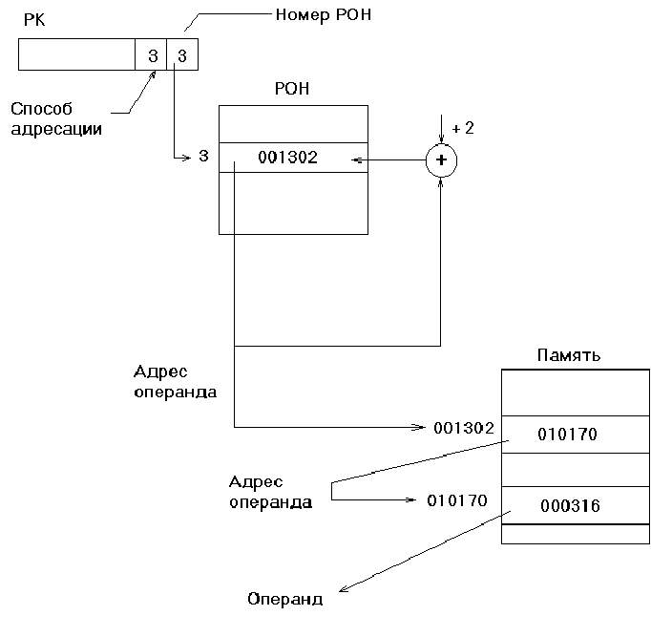
Рис.13
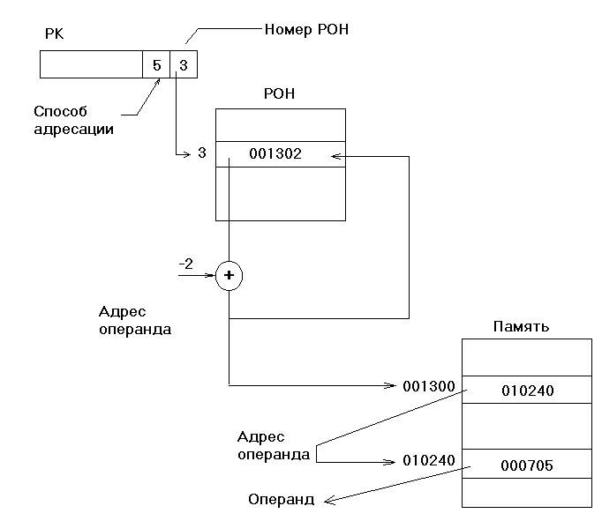
Рис.14
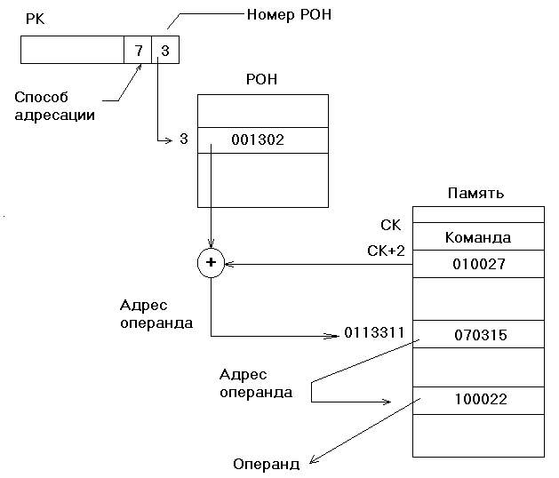
Рис.15

2.6.3 Режим адресации с пользованием счётчика команд
Использование для адресации операнда регистра РОН с номером 7 –счётчика команд(СК) позволяет расширить способы адресации к операнду.
1. Непосредственная (режим 2, регистр 7, символическое обозначение #E ). Операндом является Е – второе (или третье) слово команды. Процессор извлекает по адресу, задаваемому СК, команду, дешифрирует её, затем увеличивает СК на 2 и использует новое значение СК как адрес операнда (рис. 16).
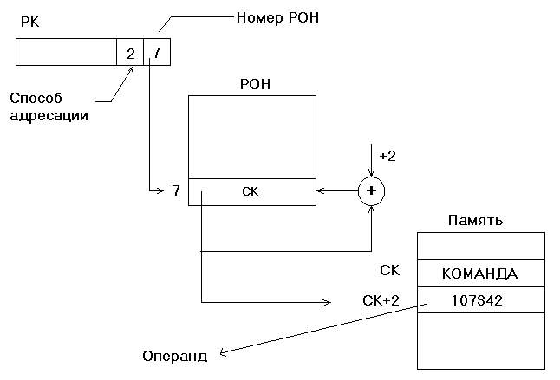
Рис.16
2. Абсолютная (режим 3, регистр 7, символическое обозначение @#E). Адресом операнда является содержимое второго (третьего) слова команды. Процессор после извлечения и дешифрации первого слова команды увеличивает содержимое СК на 2 и использует содержимое ячейки, адресуемой по новому значению СК, как адрес операнда (рис.17).
3. Относительная (режим 6, регистр 7, символическое обозначение Е). Адрес вычисляется как сумма смещения Е (второго или третьего слова команды) и содержимое СК. Обращение к операнду, порядок которого показан на рис. 18, включает увеличение счётчика команд на 2, извлечение второго слова команды и сложения его с новым содержимым СК, результат используется как адрес.
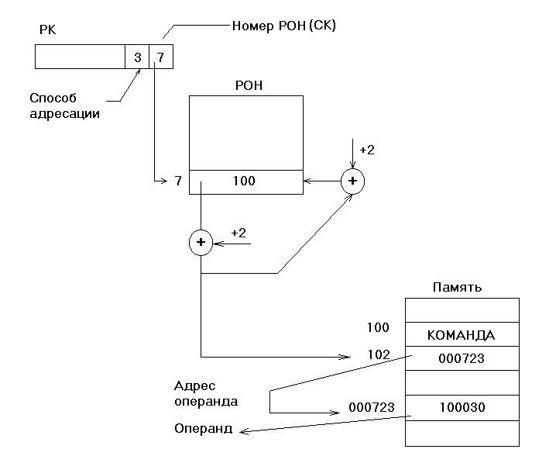
Рис.17
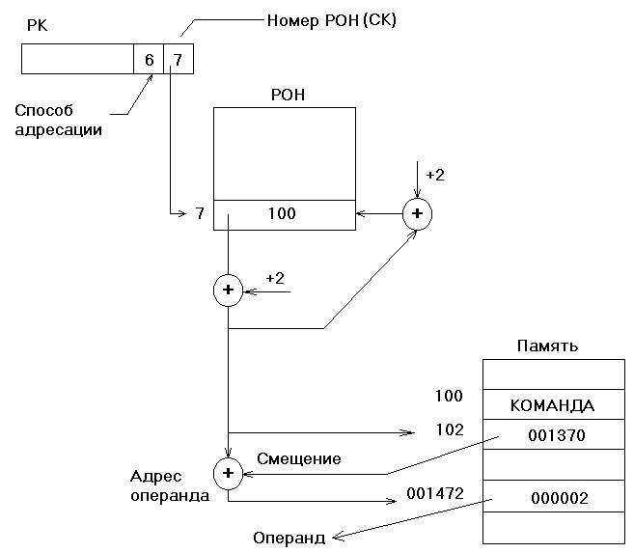
Рис.18
4. Относительно-косвенная (режима 7, регистр 7, символическое обозначение @E). Сумма смещения Е и содержимого СК задаёт в этом случае адрес адреса операнда. Порядок обращения к операнду приведён на рис. 19.
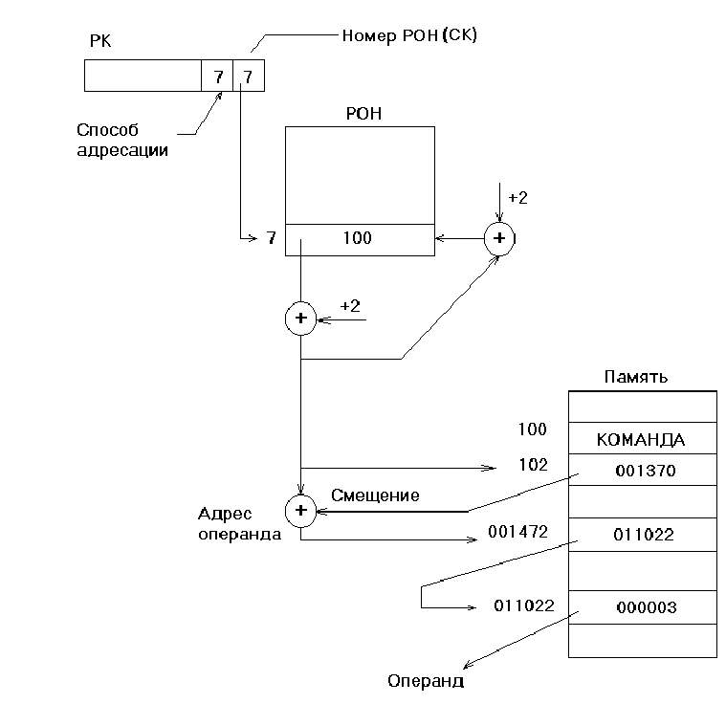
Рис.19

2.7. Система команд
Система команд микроЭВМ включает 64 основные команды и 8 дополнительных команд: расширенной арифметики и операции с плавающей запятой. Все команды можно условно разделить на ряд групп:
- одно- и двухадресные команды, задающие арифметические, логические и посылочные операции над одним или двумя операндами соответственно;
- команды передачи управления;
- команды работы с подпрограммами;
- команды установки кодов условий, которые позволяют программно управлять признаками ССП;
- команды прерывания, используемые при программировании прерываний работы ЦП;
- команды управления состоянием ЦП.

2.7.1. Одноадресные команды
Одноадресные команды задают операции, выполняемые над одним операндом, называемым приёмником. Форматы одноадресных команд приведены на рис. 20. В зависимости от способа адресации приемника команда может состоять из одного или двух слов, в последнем случае второе слово – смещение (режим адресации 6,7 и режимы 2, 3 с номером регистра 7). Список и содержание одноадресных команд приведены в табл.1, при этом приняты следующие условные обозначения, которые будут использоваться в дальнейшем:
1. ( ) – содержимое ячейки или регистра; src – ячейка – источник; loc – ячейка памяти; R – регистр общего назначения; SS, DD – адреса ячеек; XXX, NN - смещение (8 разрядов); /\ - логическое И; \/ -логическое ИЛИ; ∀ - исключающее ИЛИ; А – инверсия А; ← пересылка; - занесение в стек и извлечение из стека; B – байтовая команда;
Таблица 1
Команда |  | Наименование | Содержание | Признаки
мнемоника | код | Наименование | Содержание | N | Z | V | C
SWAB | 0003DD | Перестановка  байт | Переставляются местами чётный и нечётный байты в (dst) | + | + | 0 | 0
CLR (B) | .050DD | Очистка | dst ← 0 | 0 | 1 | 0 | 0
COM (B) | .051DD | Инвертирование | 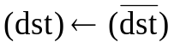 | + | 1 | 0 | 1
INC (B) | .052DD | Прибавление единицы | (dst)←(dst)+1 | + | + | + | -
DEC (B) | .053DD | Вычитание единицы | (dst)←(dst)-1 | + | + | + | -
NEG (B) | .054DD | Инвертирование и прибавление единицы | 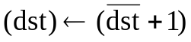 | + | + | + | +
ADC (B) | .055DD | Прибавление переноса | (dst)← (dst)+c | + | + | + | +
SBC(B) | .056DD | Вычитание переноса | (dst)← (dst)-c | + | + | + | +
TST(B) | .057DD | Проверка | (dst)←(dst) | + | + | 0 | 0
ROR (B) | .060DD | Вращение вправо | dst←c,dst | + | + | + | +
ROL(B) | .061DD | Вращение влево | dst←dst, c | + | + | + | +
ASR(B) | .062DD | Арифметический сдвиг вправо | dst←(dst)/2 | + | + | + | +
ASL(B) | .063DD | Арифметический сдвиг влево | dst←(dst)*2 | + | + | + | +
SXT(B) | .067DD | Расширение знака | dst←0, если N=0  dst←, иначе | - | + | 0 | -
MTPS | 1064DD | Запись ССП | ССП←( src) | + | + | + | +
MEPS | 106735 | Чтение ССП | dst← ССП | + | + | 0 | -

2. точка перед кодом операции означает, что разряд 15 команды устанавливается в 1, если операция байтовая, и в 0, если операция выполняется над словом. Мнемоническое обозначение байтовых операций содержит символ B;
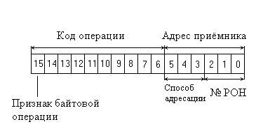
Рис.20
3. обозначение кодов признаков;
0,1 – устанавливается в 0 или 1 принудительно;
+- - признак устанавливается по результату операции по правилам;
Z=1, если результат операции равен 0;
N=1, если результат операции - 0;
С=1, если при выполнении операции имел место перенос их старшего разряда результата;
V=1, если при выполнении операции имело место арифметическое переполнение;
- - признак не меняется;
Команды SWAB, CLR, COM, INC, DEC, NEG, ADC, SBC выполняют арифметические и логические операции над содержимым ячейки dst. Команда TST, не изменяя содержимого dst, позволяет проверить его на равенство нулю и определить его знак. Правила выполнения команд ASR и ASL (арифметические сдвиги) для случая операций над словами и байтами приведены на рис. 21 и рис. 22. Соответственно следует обратить внимание, что в операциях сдвига принимает участие признак C. По команде SXT в зависимости от значения признака N все разряды приёмника выполняются нулями или единицами.
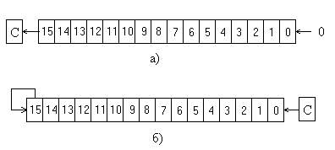
Рис.21
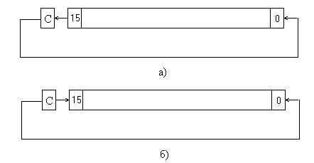
Рис.22
Команды MTRS и MEPS используются для запоминания и восстановления значения РСП только к словам.
Примеры выполнения команд:
Символическое  обозначение и код | Адрес, регистр | Содержимое
Символическое  обозначение и код | Адрес, регистр | до операции | после операции
CLR R4  005004 | R4  NZVC | 010312  0001 | 000000  0100
COMB (R4)+  105124 | R4  NZVC  01312 | 010312  0001  077026 | 010313  1000  077351
INC200(R4)  005264  000200 | R4  NZVC  010512 | 010312  0001  077777 | 010312  1010  100000
DEC @-(R4)  005354 | R4  NZVC  010310  010312  000200 | 010312  0001  000200  177000  007777 | 010310  0000  000200  177000  007776
ASR#741  006227  000741 | CK  NZVC  001000  001002 | 001000  0000  006227  000741 | 001004  0001  006227  000360

2.7.2 Двухадресные команды
Двухадресные команды задают двухместные операции, т.е. операции, в которых участвуют два операнда, называемые источником и приёмником. Форматы двухадресных команд приведены на рис. 23. В зависимости от режима адресации каждого из операндов команды могут состоять из одного, двух или трёх слов, второе и третье слова задают смещения. Команды могут выполняться как над словами, так и над байтами, в последнем случае в разряде 15 кода команды записывается 1. Список и содержание двухадресных команд приведены в табл.2.
Таблица 2
Команда |  | Наименование | Содержание | Признаки
мнемоника | код | Наименование | Содержание | N | Z | V | C
MOV(B) | .ISSDD | (dst)←(src) | Пересылка | + | + | 0 | -
CMP(B) | .2SSDD | (src)←(dst) | Сравнение | + | + | + | +
BIT(B) | .3SSDD | (src)/\(dst) | Проверка разрядов | + | + | 0 | -
BIС(B) | .4SSDD | 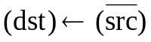/\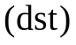 | Очистка разрядов | + | + | 0 | -
BIS(B) | .5SSDD | (dst)←(src)\/(dst) | Логическое "ИЛИ"  Установка разрядов | + | + | 0 | -
ADD(B) | 06SSDD | (dst)←(dst)+(src) | Сложение | + | + | + | +
SUB(B) | 16SSDD | (dst)←(dst)-(src) | Вычитание | + | + | + | +

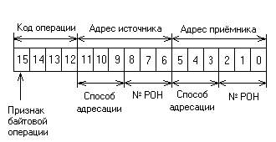
Рис.23
Примеры использования команд:
Символическое обозначение и код | Адрес, регистр | Содержимое
Символическое обозначение и код | Адрес, регистр | до операции | после операции
MOV R1, R3  010103 | R1  R3  NZVC | 077777  100002  0000 | 077777  077777  0000
BIT R2, R4  130214 | R2  R4  NZVC  001002 | 077077  001003  0101  010412 | 077077  001003  0001  010412
ADD @10(R1), @#200  067137  000010  000200 | CK  NZVC  R1  010322  000200 | 00100  0000  010312  100744  000001 | 001006  1000  010312  100744  100745

2.7.3. Команды передачи управления
Команды передачи управления выполняют условные и безусловные переходы (ветвление) по адресу, содержащемуся в команде. Формат команд показан на рис. 24.Особенностью формата команд ветвления является то, что в их адресной части указывается байт смещения, задающий адрес перехода относительно СК. Смещение задается в словах, а не байтах, причём разряд 7 указывает на его знак. Действительный адрес перехода A вычисляется по формуле:

(1)
где T – адрес команды перехода; XX – значение смещения с учётом знака.
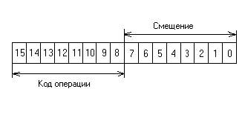
Рис.24
Обратная задача, т.е. определение величины смещения, решается по следующей формуле:
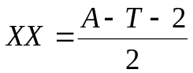 (2)
Пример. Необходимо передать управление из ячейки 001000 по адресу 000716. Вычисляем по формуле (2) в восьмеричной системе счисления:
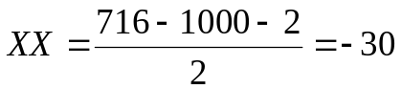
В дополнительном коде смещение –30 представляется кодом 350. Содержание команд перехода приведено в табл. 3. Восьмиразрядное смешение позволяет передать управление в сторону старших адресов ("назад") на 200₈ слов и в сторону старших адресов ("вперед") на 177₈ слов.
Таблица 3
Команда |  | Наименование | Содержание | Признаки
мнемоника | код |  |  | N | Z | V | C
BR | 0004XXX | Ветвление безусловное | (СК)←(СК)+2XX  (СК)← (СК)+2ХХ, если: | - | - | - | -
BNE | 0010XXX | УП, если ≠0 | Z=0 | - | - | - | -
BEQ | 0014XXX | УП, если =0 | Z=1 | - | - | - | -
BGE | 0020XXX | УП, если≥0 | N∀V=0 | - | - | - | -
BLT | 0024XXX | УП, если<0 | N\/V=1 | - | - | - | -
BGT | 0030XXX | УП, если>0 | Z\/(N∀V)=0 | - | - | - | -
BLE | 0034XXX | УП, если≤0 | Z\/(N∀V)=1 | - | - | - | -
BPL | 1000XXX | УП, если "+" | N=0 | - | - | - | -
BMI | 1004XXX | УП, если "-" | N=1 | - | - | - | -
BHI | 1010XXX | УП, если больше | Z\/С=0 | - | - | - | -
BLOS | 1014XXX | УП, если меньше | Z\/С=1 | - | - | - | -
BVC | 1020XXX | УП, если нет переполнения | V=0 | - | - | - | -
BYS | 1024XXX | УП, если переполнение | V=1 | - | - | - | -
BHCS | 1030XXX | УП, если нет переноса | С=0 | - | - | - | -
BLO | 1034XXX | УП, если перенос | С=1 | - | - | - | -

Одна из команд ветвления – BR – обеспечивает безусловную передачу управления, все остальные – передачу управления при выполнении определенных условий, формируемых значениями признаков ССП. Все команды перехода не изменяют значения этих признаков.
Пример использования команд:
Символическое обозначение и код | Адрес, регистр | Содержимое
Символическое обозначение и код | Адрес, регистр | до операции | после операции
BR 20  000420 | СК  NZVC | 001016  0000 | 001060  0000
BPL 20  100020 | CK  NZVC | 001016  1000 | 001020  1000
BGE 210  002210 | CK  NZVC | 001016  0000 | 000470  0000

2.7.4. Команды работы с подпрограммами
При программировании больших задач целесообразно всю программу разделить на отдельные части – подпрограммы. Каждая подпрограмма может многократно использоваться, при этом после её выполнения управление автоматически передаётся на продолжение основной программы, вызвавшей подпрограмму (рис.25). Применение подпрограмм позволяет более эффективно использовать память ЭВМ, избежав многократного кодирования в программе повторяющихся участков, и облегчить отладку и написание больших программ. Обращение к подпрограммам включает операции передачи управления к началу подпрограммы и запоминание адреса возврата (адрес команды, следующей за командой обращения к подпрограмме). По окончании подпрограммы адрес возврата используется для передачи управления назад, программе, вызвавшей подпрограмму (см.рис.25).
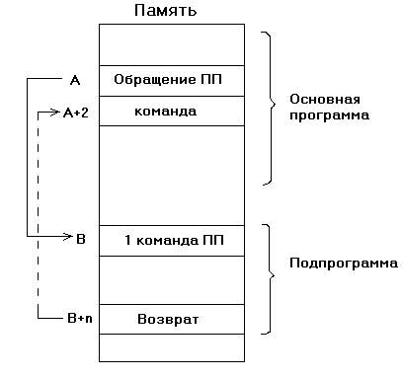
Рис.25
В микроЭВМ “Электроника 60” для работы с подпрограммами применяются стеки. Стек – область оперативной памяти, используемая для временного хранения данных при обращении к подпрограммам и прерываниям. Обращение к стеку выполняется по правилу “первый вошёл, последний вышел”, т.е. данные считываются в порядке, обратном их записи.
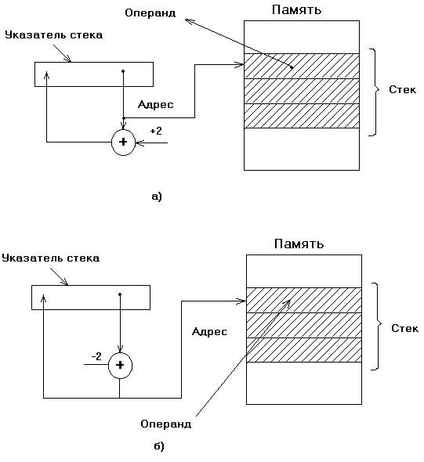
Рис.26
Адресация к стеку реализуется с помощью регистра-указателя УС. Для чтения из стека данных содержимое УС используется в качестве адреса и после чтения увеличивается на шаг (рис.26,а). При записи данных в стек содержимое УС сначала уменьшается на 2, а затем используется в качестве адреса записываемой информации (рис.26,б). Такая процедура обращения к памяти может быть реализована программно с помощью команд пересылки с автоинкрементной и автодекрементной адресацией через регистры. Однако при работе с подпрограммами и прерываниях обращение к стеку реализуется аппаратно в процессоре, в качестве УС используется R6. Форматы команд работы с подпрограммами даны на рис.27, содержание команд приведено в табл.4.
Таблица 4
Команда |  | Наименование | Содержание | Признаки
мнемоника | код | Наименование | Содержание | N | Z | V | C
JSR | 004RDD | Переход к программе | ↓(УС)←R,  R←СК,  СК←(dst) | - | - | - | -
RTS | 00020R | Возврат из программы | СК←(R)  (R)←(УС)↑ | - | - | - | -
JMP | 00 | Безусловный переход | (СК)←(dst) | - | - | - | -
MARK | 0064NN | Восстановление УС | (УС)←(СК)+2N  (СК)←(R5)  (R5)←(УС)↑ | - | - | - | -
SOB | 077RNN | Вычитание единицы и ветвление | (R)←(R)-1  если≠0, то  (СК)←(СК)-2NN,  если=0, то  (СК)←(СК) | - | - | - | -

Команда RTS передаёт управление из подпрограммы по адресу возврата, записанному в регистре, номер которого указан в формате, затем в регистр записывается содержимое “верхней” ячейки стека.
Пример использования команды:
Символическое обозначение и код | Адрес, регистр | Содержимое
Символическое обозначение и код | Адрес, регистр | до операции | после операции
RTS R5  000205 | R5  СК  УС  020000  020002 | 001002  000276  020000  017722  000000 | 017722  001002  020002  017722  000000

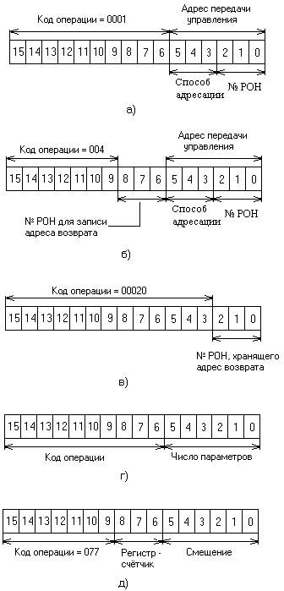
Рис.27
Команда JMP передаёт управление по адресу, определённому в соответствии с заданным режимом адресации, причём режим 0 использовать нельзя. Адрес возврата не запоминается.

Пример использования команды:
Символическое обозначение и код | Адрес, регистр | Содержимое
Символическое обозначение и код | Адрес, регистр | до операции | после операции
JMP R1+  000121 | R1  СК | 0001000  000700 | 001002  001000

Команда JSR передаёт управление по заданному адресу, одновременно записывая в указанный в ней регистр адрес возврата (адрес команды, следующей за JSR), причём содержимое заполняемого регистра предварительно записывается в стек.
Пример команды:
Символическое обозначение и код | Адрес, регистр | Содержимое
Символическое обозначение и код | Адрес, регистр | до операции | после операции
JSR R5,(R1)  004511 | R1  СК  R5  УС  020000  020002 | 000230  001000  017722  020002  000000  000000 | 000230  000230  001002  020000  017722  000000

Команда MARK обеспечивает выход из подпрограммы с одновременным освобождением стека от данных, записанных в него при обращении к подпрограмме.
Команда SOB используется для организации циклов. Эта команда передаёт управление на 2N адресов “назад”, если содержимое регистра, указанного в ней, не равно 0, и одновременно уменьшает на 1 содержимое регистра. Если содержимое счётчика равно 0, то управление передаётся команде, следующей за SOB. Правила и примеры использования команд MARK и SOB подробнее изложены в [2,4].

2.7.5. Команды изменения признаков
Команды этой группы позволяют программно изменять признаки, установленные в ССП. Форматы команд показаны на рис.28, а кодирование – в табл.5. Разряды с 0 по 3 управляют установкой соответствующих признаков, а разряд 4 указывает на значение устанавливаемых признаков (0 – установка в 0, 1 – установка в1).
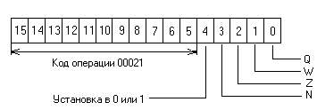
Рис.28
Таблица 5
Команда |  | Наименование | Содержание | Признаки
мнемоника | код | Наименование | Содержание | N | Z | V | C
CLC | 000241 | Очистка C | Очистка разряда переноса “С” | - | - | - | 0
CLV | 000242 | Очистка V | Очистка разряда переполнения | - | - | 0 | -
CLZ | 000244 | Очистка Z | Очистка разряда нуля “Z” | - | 0 | - | -
CLN | 000250 | Очистка N | Очистка разряда знака “N” | 0 | - | - | -
SEC | 000261 | Установка C | Установка разря-да переноса “C” | - | - | - | 1
SEV | 000262 | Установка V | Установка разря-да переполнения | - | - | 1 | -
SEZ | 000264 | Установка Z | Установка разряда нуля “Z” | - | 1 | - | -
CCC | 000257 | Очистка разрядов РСП | Очистка всех разрядов кодов условий | 0 | 0 | 0 | 0
SEN | 000270 | Установка N | Установка разряда знака “N” | 1 | - | - | -
SCC | 000277 | Установка разрядов РСП | Установка всех разрядов кодов условий | 1 | 1 | 1 | 1

Примеры использования команд:
Символическое обозначение и код | Адрес, регистр | Содержимое
Символическое обозначение и код | Адрес, регистр | до операции | после операции
SEV  000262  CLC  000241  SCC | NZVC  NZVC  NZVC | 1000  0001  0100 | 1010  0000  1111

2.7.6. Команды обслуживания прерываний
При работе микроЭВМ возможны появления программно независимых событий, т.е. событий, не предусмотренных в выполненной в данный момент в процессоре программе. Процессор в этом случае должен прерывать выполнение текущей программы и передать управление программе, обслуживающей прерывание, при этом должна сохраняться возможность возврата к прерванной программе.
В микроЭВМ “Электроника 60” предусмотрен специальный аппарат обработки прерываний, источниками которых могут быть внешние устройства, посылающие запросы на связь с ЦП, средства диагностики и специальные команды процессора.
Каждому из источников прерываний отводится две ячейки в области оперативной памяти (адреса с 000000 по 000777) для хранения вектора прерываний, состоящего из двух слов. Первое слово – адрес первой команды программы, обслуживающей соответствующее прерывание, а второе слово – ССП, установленное для этой программы. Независимо от источника прерываний его процедура включает следующие операции, выполняемые ЦП автоматически (рис.29):
- одновременно с сигналом прерывания источник передаёт адрес своего вектора;
- если прерывание ЦП в данный момент разрешено (7 разряд ССП=0), то процессор записывает содержимое СК и ССП прерываемой программы в стек;
- в счётчик команд и регистр состояния ЦП записываются соответственно значения первого и второго слова вектора, т.е. новые значения СК и ССП;
- запускается программа обслуживания прерывания с адреса, заданного новым содержимым СК;
- по окончании выполнения программы обслуживания прерываний её последней командой ВОЗВРАТ ИЗ ПРЕРЫВАНИЯ RTI осуществляется извлечение из стека и запись на счётчик команд и регистр состояния ранее записанных в него значений СК и ССП на момент прерывания, т.е. продолжение выполнения прерванной программы (рис.30).
Состав команд обслуживания прерываний приведён в табл.6, форматы даны на рис.29.
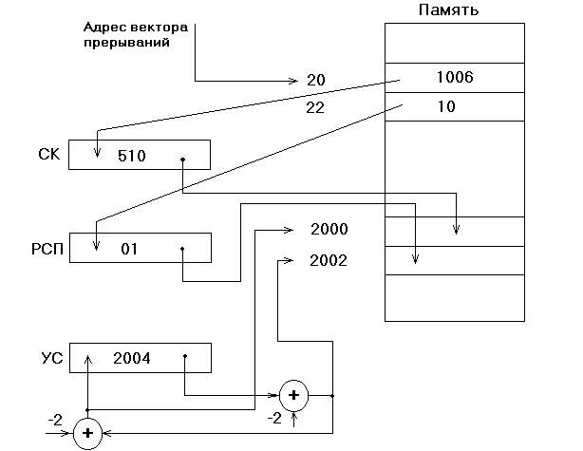
Рис.29
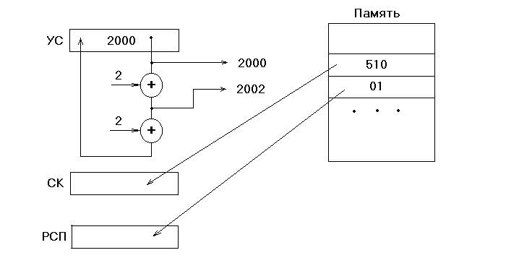
Рис.30
Таблица 6
Команда |  | Наименова-ние | Содержание | Признаки
мнемоника | код | Наименова-ние | Содержание | N | Z | V | C
RTI | 000002 | Возврат из прерывания | СК←(УС)↑,  РСП←(УС)↑,  (N,Z,V,C)←(УС)↑ | - | - | - | -
BPT | 000003 | Прерывание для отладки | ↓(УС)←РСП  ↓(УС)←СК  СК←(14);РСП←(16) | - | - | - | -
IOT | 000004 | Прерывание для ввода- вывода | ↓(УС)←РСП  ↓(УС)←СК  СК←(22);РСП←(24) | - | - | - | -
RTT | 000006 | Возврат из прерывания | СК←(УС)↑  РСП←(УС)↑  (N,Z,V,C)←(УС)↑ | - | - | - | -
EMT | 104000  104377 | Командное прерывание | ↓(УС)←РСП  ↓(УС)←СК  СК←(30);РСП←(32) | - | - | - | -
TRAP | 104400  104777 | Командное прерывание | ↓(УС)←РСП  ↓(УС)←СК  СК←(34);РСП←(36) | - | - | - | -
Пример выполнения команды RTI:
Символическое обозначение и код | Адрес, регистр | Содержимое
Символическое обозначение и код | Адрес, регистр | до операции | после операции
RTI  000002 | СК  NZVC  УС  020002  020000 | 000770  0000  020000  000003  001000 | 001000  0011  020004  000003  001000

Действие команд EMT, TRAP, BPT и IOT аналогично и заключается в вызове программных прерываний по закреплённому за каждой командой вектору. Однако пользователю в своих программах рекомендуется применять лишь команду TRAP, так как команды EMT, BPT и IOT используются в операционных системах.
Пример выполнения команды TRAP:
Символическое обозначение и код | Адрес, регистр | Содержимое
Символическое обозначение и код | Адрес, регистр | до операции | после операции
TRAP  104400 | СК  NZVC  000034  000036  УС  020002  020000 | 001000  0011  000670  000001  020004  000000  000000 | 000670  0001  000670  000001  020000  000003  001002

Команды RTI и RTT обеспечивают возврат из подпрограммы, и ими должна оканчиваться каждая программа обработки прерываний. Отличие заключается в том, что при установке разряда T в единицу при восстановлении ССП из стека по команде RTI, команда, следующая за RTI, выполняться не будет, и произойдёт прерывание с вектором 14, а такая же ситуация при выполнении команды RTT вызовет прерывание после выполнения первой команды следующей команды RTT.

2.7.7. Команды управления состоянием процессора
Форматы команд этой группы состоят из одного слова, содержащего код операции. Коды и содержание команд приведены в табл.7.
Таблица 7
Команда |  | Наименование | Содержание | Признаки
мнемоника | код | Наименование | Содержание | N | Z | V | C
HALT | 000000 | Останов | Процессор прекращает выполнение всех функций | - | - | - | -
WAIT | 000001 | Ожидание | Процессор ждёт внешних прерываний | - | - | - | -
RESET | 000005 | Сброс | Сброс внешних устройств | - | - | - | -
NOP | 000240 | Нет операции |  | - | - | - | -

Команда HALT вызывает останов работы ЦП. Работа процессора может быть продолжена заданием с терминала команды ПРОДОЛЖЕНИЕ.
Команда WAIT вызывает временное прекращение выполнения программы до поступления прерывания от внешних устройств.
Команда RESET вызывает выработку сигнала сброса внешних устройств длительностью 10 мкс, передаваемого в канал. ЦП возобновляет работу через 90 с после выработки сигнала сброса.

3. Эмулятор МП машин класса PDP-11. ver 18.02

Руководство пользователя
Рабочий стол состоит из полоски меню, строки статуса, окна ОЗУ(1), окна ЦП(2) и трех дополнительных окон ОЗУ(3,4,5).
МЕНЮ
Файл/Новый <Alt+N> - обнуляет память и регистры.
Файл/Открыть <F3> - загружает файл в память с нулевого адреса.
Файл/Сохранить <F2> - сохраняет память в файл с нулевого адреса до заданного.
Файл/Помощь <F1> - просмотр данного текста.
Файл/Выход <Alt+X> - выход.
Отчет/Открыть - открывает файл отчета.
Отчет/Закрыть - сохраняет файл отчета.
Отчет/Очистить - очищает файл отчета.
Отчет/Сохранить содержимое окна <F5> - помещает информацию из текущего окна в файл отчета.
После завершения работы с файлом отчета, необходимо выполнить операцию закрытия, иначе информация будет потеряна.
ОКНО ОЗУ(1)
Окно состоит из трех полей: адрес ячейки, содержимое, мнемоника команды. Переход между ними <Tab>. При нажатии на <Enter> на соответствующем поле можно перейти по адресу, ввести код команды (данных) или мнемонику. Передвижение по памяти также можно осуществить клавишами управления курсором и PgUp, PgDn.
Комбинация клавиш <Alt+P> позволяет быстро установить счетчик команд по текущему положению курсора.
ОКНО ЦП(2)
Отображает содержимое регистров, флагов и фазы команд. При нажатии на <Еnter> можно изменить содержимое регистров.
ОКНА ОЗУ(3,4,5)
Окна для просмотра и изменения содержимого памяти. См. ОЗУ(1).
ОТЛАДКА ПРОГРАММЫ
1.Обычный режим (F9). Выполняет программу до команды или точки останова (F4).
2.Пошаговый режим (F7). Выполняет одну команду.
3.Микрошаговый режим (F8). Выполняет одну команду. Дает возможность просмотра всех фаз команды (F8).

4. Задания к лабораторным работам

4.1. Изучение основных команд работы с пультовым терминалом
4.1.1. Открыть ячейку памяти с заданным адресом, прочитать записанную в ней информацию, записать в ячейку новые данные. Закрыть ячейку. Повторно открыть ячейку, убедиться в правильности записанной информации.
4.1.2. Открыть ячейку памяти с заданным адресом (табл.8),закрыть ячейку, одновременно открыв сначала следующую, а затем предыдущую ячейки.
Таблица 8
4.1.3. Открыть ячейку с заданным адресом (табл.8), записать в неё константу, которая будет использоваться как исполнительный адрес. Закрыть ячейку. Повторно открыть ячейку и использовать её содержимое при косвенной адресации.
Номер варианта | 1 | 2 | 3 | 4 | 5 | 6
1 адрес  2 адрес | 1000  500 | 1100  510 | 1200  520 | 1300  530 | 1400  540 | 1500  550
4.1.4. Используя данные табл.8, открыть ячейку с относительным адресом.

4.2. Изучение способов адресации
4.2.1. Различные способы адресации изучаются на примере выполнения команды пересылки (MOV).
Необходимо записать в память, начиная с адреса 1000, восьмеричный код команды с заданными адресами и признаками методов адресации. В ячейку, следующую за командой пересылки, записывается код команды HALT (3). В ячейках для хранения пересылаемого операнда, записывается константа, равная номеру варианта.
Запуск команды выполняется директивой 1000G в режиме ПРОГРАММА. В режиме ПУЛЬТ необходима дополнительная команда P.
После завершения выполнения команды просматривается операнд по адресу приёмника и регистры (ячейки), содержащие адрес при косвенной адресации.
4.2.2. Прямая адресация регистров (табл.9). Команда MOV R_{i},R_{j}.
4.2.3. Автоинкрементная адресация (табл.10). Команда MOV R0,(R_{i})+.
4.2.4. Автодекрементная адресация (табл.10). Команда MOV R0,-(R_{i}).
4.2.5. Индексация (табл.10). Команда MOV R0,X(R_{i}).
Таблица 9
4.2.6. Косвенные адресации через ячейку (табл.11):
Номер варианта | 1 | 2 | 3 | 4 | 5 | 6
1 адрес  2 адрес | R0  R1 | R1  R2 | R2  R3 | R3  R4 | R4  R5 | R5  R0
1) команда MOV R0,@(R_{i}).
2) команда MOV R0,@(R_{i})+.
3) команда MOV R0,@-(R_{i}).
4.2.7. Косвенная индексация (табл.11). Команда MOV R0,@X(R_{i}).
4.2.8. Непосредственная адресация (табл.12).Команда MOV #X, R_{i}.
4.2.9. Абсолютная адресация (табл.12). Команда MOV R0,@#X.
4.2.10. Относительная адресация (табл.12). Команда MOV R0,X. Содержимое R7=1000.
4.2.11. Относительно-косвенная адресация (табл.12). Команда MOV R0,@X. Содержимое R7=1000.
Таблица 10
Номер варианта | 1 | 2 | 3 | 4 | 5 | 6
Номер R_{i}  Содержимое R_{i}  Содержимое R0  Значение X | 1  1100  1  2 | 2  1102  2  4 | 3  1104  3  6 | 4  1106  4  10 | 5  1110  5  12 | 6  1112  6  14
Таблица 11
Номер варианта | 1 | 2 | 3 | 4 | 5 | 6
Номер R_{i}  Содержимое R_{i}  Содержимое ячейки памяти  Значение X  Содержимое R0 | 1  500  1100  2  1 | 2  502  1102  4  2 | 3  504  1104  6  3 | 4  506  1106  10  4 | 5  510  1110  12  5 | 6  512  1112  14  6
Таблица 12
Номер варианта | 1 | 2 | 3 | 4 | 5 | 6
Содержимое R0  Значение X  Содержимое адресуемой ячейки памяти | 100  10  1010 | 200  20  1020 | 300  30  1030 | 400  40  1040 | 500  50  1050 | 600  60  1060

4.3. Выполнение команд процессором
4.3.1. Записать восьмеричный код команды в оперативную память, начиная с ячейки с адресом 1000. Операнды размещать в регистрах R0 и R1.
В ячейке, следующей за командой, поместить код команды HALT (0).
Перед исполнением команды распечатать содержимое ячейки с командой, содержимое общих регистров R0 и R1, содержимое регистра состояний.
Команду исполнять в режиме ПРОГРАММА по инструкции пультового терминала 1000G.
После выполнения команды распечатать содержимое тех же регистров, что и перед исполнением команды.
4.3.2. Одноадресные команды (табл.13):
Таблица 13
Номер варианта | 1 | 2 | 3 | 4 | 5 | 6
Признак байта  Операнд  Номера команд | 0  -6  1,7 | 1  6  2,8 | 0  -4  3,9 | 1  4  4,10 | 0  -5  5,11 | 1  5  6,12

1) очистка,
2) инвертирование и увеличение на 1,
3) прибавление 1,
4) вычитание 1,
5) инвертирование,
6) проверка,
7) сдвиг вправо,
8) сдвиг влево,
9) вращение вправо,
10) вращение влево,
11) перестановка байт,
12) расширение знака.
4.3.3. Двухадресные команды (табл.14):
1) сравнение,
2) очистка бит,
3) установка бит (логическое “ИЛИ”), Таблица 14
4) сложение,
Номер варианта | 1 | 2 | 3 | 4 | 5 | 6
Операнд 1  Операнд 2 | 1035  1030 | 5  -3 | 123  120 | 1111  1010 | 77  1 | 55  -5
5) вычитание,
6) проверка бит.
4.3.4. Команды для работы с операндами увеличенной длины. Операнды представлены 32-разрядными словами, хранящимися в парах общих регистров. Первый операнд находится в регистрах R0 и R1, второй – в регистрах R4 и R5. Выполнить команды сложения операндов (табл.15):
ADD<мл. часть опер. 1>, <мл. часть опер. 2>
ADD<мл. часть опер. 2>, C
ADD<ст. часть опер. 1>, <ст. часть опер. 2>
Таблица 15
Номер варианта |  | 1 | 2 | 3 | 4 | 5 | 6
Операнд1  Операнд2 | ст. часть  мл. часть  ст. часть  мл. часть | 011017  176543  001133  143000 | 000003  140003  000011  140011 | 000004  177777  000004  000001 | 000005  111117  000005  170001 | 000006  144333  000006  170001 | 000000  177774  000000  135321

4.4. Организация переходов
4.4.1. Подготовить программу в соответствии с лабораторного задания (табл.16). Операнды размещать в общих регистрах. Записать восьмеричные коды команд в ячейки памяти, начиная с адреса 1000.
Таблица 16
Номер варианта | 1 | 2 | 3 | 4 | 5 | 6
Тип команды для сравнения | CMP | SUB | CMP | SUB | CMP | SUB
Задача | А |  | Б |  | В

Задачи:
А. Сложить операнд, хранящийся в регистре R3, со значением наименьшего из 2 чисел, хранящихся в регистрах R0 и R1.
Б. Вычислить абсолютную величину числа, хранящегося в общем регистре R0.
В. В регистрах R0 и R1 записаны два произвольных числа. Переписать их в регистры 2 и 3, упорядочив по возрастанию.
4.4.2. Очистить регистр состояний. Перевести переключатель режима в положение ПУЛЬТ. Командой пультового терминала 1000 установить счётчик команд на начало программы.
4.4.3. Выполнить программу покомандно, индицируя после каждой команды содержимое общих регистров и регистра состояний.
При использовании для сравнения команды “Вычитание”, предусмотреть сохранение второго операнда.

4.5. Использование стека при выполнении арифметических операций
4.5.1. Вычислить значение арифметического выражения
Y=K*X
для различных значений X (см. табл. 10). Параметр K и результат вычислений должны находиться в общем регистре R0.
Вычисления производить при разложении X на множители, являющиеся степенями 2. Промежуточные результаты хранить в стеке.
Пример: Y=5*K=(4+1)*K=2²*K+K
Умножение на 2^{n} выполняется последовательным сдвигом на n разрядов влево. Перед началом выполнения установить указатель стека на адрес стека (R6=2000).

4.6. Переход на подпрограмму
4.6.1. Выполнить переход на подпрограмму без передачи параметров. Для этого необходимо подготовить последовательность команд, соответствующую вызывающей программе. Программу расположить, начиная с ячейки с адресом 1000.
Команды подпрограммы расположить в ячейках, начиная с адреса 1000.
Вызов подпрограммы:
CLR R0
JSR R5, SVB
CLR R0
HALT
Подпрограмма
SVB: INC R0
RTS R5
После того, как основная программа и подпрограмма будут записаны в оперативную память, установить указатель стека на начало стека (ячейка 1200).
Переключатель режима должен находиться в положении ПУЛЬТ. Командой пультового терминала 1000G установить счётчик команд на начало программы. Распечатать содержимое регистров R0, R5, R6 и R7, а также содержимое вершины стека. Выполнить программу в потактном режиме. После выполнения каждой команды фиксировать содержимое указанных выше регистров и содержимое стека.
Пояснить полученные результаты.
4.6.2. Команда программного прерывания. Выполнить переход на подпрограмму с помощью команды TRAP (табл. 17).
В вектор прерывания по команде TRAP в ячейку 34 необходимо записать адрес диспетчера команды TRAP – 1100, в ячейку 36 – слово состояния прерывающей программы – 1.
Указатель стека (R6) должен содержать адрес вершины стека (2000).
Таблица 17
Номер варианта | 1 | 2 | 3 | 4 | 5 | 6
Номер регистра R_{i}  Код в команде TRAP | 1  400 | 2  404 | 3  410 | 4  414 | 5  420 | 1  424

Основную программу расположить, начиная с адреса 1000:
CLR R_{i}
TRAP <код_{i}>
CLR
HALT
Расположить TRAP-диспетчер, начиная с адреса 1100:
MOV (SP), R0
BIC #177400, R0
ASL R0
JMP @1140(R0)
Таблицу переходов команды TRAP расположить, начиная с адреса 1140:
1140 – 2000
1142 – 2004
1144 – 2010
1146 – 2014
1150 – 2020
1152 – 2024
Команды подпрограммы расположить, начиная с ячейки 2000:
2000 – INC R1
2002 – RTI
2004 – INC R2
2006 – RTI
2010 – INC R3
2012 – RTI
2014 – INC R4
2016 – RTI
2020 – INC R5
2022 – RTI
2024 – INC R1
2026 – RTI
Выполнить программу покомандно, аналогично пп. 5.1. Пояснить вычисление команд и принятие содержимого общих регистров и стека.

Литература
1. Малые ЭВМ и их применение / Дедов Ю.А., Островский М.А., Песелев К.В. и др.; Под ред. Б.М. Наумова. – М.: Статистка, 1980. – 231 с.
2. Основы программирования на Ассемблере для СМ ЭВМ / Вигдорчик Г.В., Воробьёв А.Ю., Праченко В.Д. – М.: Финансы и статистика, 1983. – 256с.
3. Соучек Б. Микропроцессоры и микроЭВМ: Пер. с англ. / Под ред. А.И.Петренко. – М.: Сов. радио, 1980. – 520 с.
4. Экхауз Р., Моррис Л. Мини-ЭВМ: Организация и программирование: Пер. с англ. / Под ред. Г.П. Васильева. – М.: Финансы и статистика, 1983. – 359 с.
5. Уокерли Дж. Архитектура и программирование микроЭВМ: В 2-х кн. Пер. с англ. – М.: Мир, 1984. – Кн. 2, 341 с.
СОДЕРЖАНИЕ
1. Цель лабораторных работ 3
2. Описание лабораторной установки 3
2.1. Общая характеристика микроЭВМ 3
2.2. Структура центрального процессора 3
2.3 Форматы данных 8
2.4 Слово состояния процессора 8
2.5 Организация памяти 9
2.6 Способы адресации операндов 10
2.7. Система команд 20
3. Эмулятор МП машин класса PDP-11. ver 18.02 40
Руководство пользователя 40
4. Задания к лабораторным работам 42
4.1. Изучение основных команд работы с пультовым терминалом 42
4.2. Изучение способов адресации 42
4.3. Выполнение команд процессором 44
4.4. Организация переходов 46
4.5. Использование стека при выполнении арифметических операций 47
4.6. Переход на подпрограмму 47
Литература 50

